1
8/03/2024
Bionexo
RESULTADO – TOMADA DE PREÇO
N° 2024113TP57025HEMU
O Instituto de Gestão e Humanização – IGH, entidade de direito privado e sem fins lucrativos,
classificado como Organização Social, vem tornar público o resultado da Tomada de Preços,
com a finalidade de adquirir bens, insumos e serviços para o HEMU - Hospital Estadual da
Mulher, com endereço à Rua R-7, S/N, Setor Oeste, Goiânia, CEP: 74.125-090.
Bionexo do Brasil Ltda
Relatório emitido em 18/03/2024 12:13
Comprador
IGH - HEMU - Hospital Estadual da Mulher (11.858.570/0002-14)
AV. PERIMETRAL, ESQUINA C/ RUA R7, SN - SETOR COIMBRA - GOIÂNIA, GO CEP: 74.530-020
Relação de Itens (Confirmação)
Pedido de Cotação : 338215473
COTAÇÃO Nº 57025 - FORMULARIOS GRAFICOS - HEMU MAR/2024
Frete Próprio
Observações: *PAGAMENTO: Somente a prazo e por meio de depósito em conta PJ do fornecedor. *FRETE: Só serão
aceitas propostas com frete CIF e para entrega no endereço: RUA R7 C/ AV PERIMETRAL, SETOR COIMBRA, Goiânia/GO
CEP: 74.530-020, dia e horário especificado. *CERTIDÕES: As Certidões Municipal, Estadual de Goiás, Federal, FGTS e
Trabalhista devem estar regulares desde a data da emissão da proposta até a data do pagamento. *REGULAMENTO: O
processo de compras obedecerá ao Regulamento de Compras do IGH, prevalecendo este em relação a estes termos em
caso de divergência.
Tipo de Cotação: Cotação Normal
Fornecedor : Todos os Fornecedores
Data de Confirmação : Todas
Faturamento
Mínimo
Validade da
Proposta
Condições de
Pagamento
Fornecedor
Prazo de Entrega
Frete Observações
Sebastiao Candido Ferreira De
Oliveira
NOVA CRIXÁS - GO
Livio Cesar Almeida Teixeira - null
liviocat@gmail.com
5 dias após
confirmação
1
R$ 100,0000
18/03/2024
30 ddl
CIF
null
Mais informações
Programação
de Entrega
Preço
Unitário Fábrica
Preço
Valor
Total
Produto
Código
Fabricante
Embalagem Fornecedor Comentário Justificativa
Rent(%) Quantidade
Usuário
Danielly
Evelyn
Pereira Da
Cruz
BLOCO ATESTADO
MEDICO 1X0 COR
PAPEL SULFITE 75
BLOCADO 100X1 -
SUZANO - PULG
IMPRESSOS
ATESTADO MEDICO
;Ns Serviços
Sebastiao
Candido
Ferreira De
Oliveira
1
5X21CM PAPEL
não
respondeu
email de
R$
R$
R$
540,0000
1
SULFITE 75G 50
FLS -> 4X0 CORES
BLOCO COM 50X1
11039
-
UNIDADE
UNIDADE
null
null
30 Bloco
18,0000 0,0000
homologação.
18/03/2024
1
1:50
;
Ns Serviços
não
Danielly
Evelyn
Pereira Da
Cruz
BLOCO FICHA DE
ENCAMINHAMENTO
FICHA DE
ENCAMINHAMENTO
REFERENCIA E
RETORNO CONTRA
REFERENC - BLOCO
Sebastiao
Candido
Ferreira De
Oliveira
respondeu
email de
homologação. 24,0000 0,0000
- UA
GRAFICA
frete FOB.
21X31 1X0 COR
R$
R$
R$
480,0000
2
40882
-
20 Bloco
SULFITE 75 100X1
-
SUZANO - PLUG
IMPRESSOS
18/03/2024
1
1:50
;
Ns Serviços
não
respondeu
email de
BLOCO PARECER
OU EVOLUCAO NO
FORMATO 30X21
4X0 SULFITE 75GR
BLOCADO 100X1 -
SUZANO - PLUG
IMPRESSOS
Danielly
Evelyn
Pereira Da
Cruz
FOLHA INDICACAO
EVOLUCAO E
TRATAMENTO -
BLOCO
Sebastiao
Candido
Ferreira De
Oliveira
R$
R$
R$
500,0000
3
40930
-
UNIDADE
null
20 Bloco
homologação. 25,0000 0,0000
- UA
GRAFICA
frete FOB.
18/03/2024
11:50
;
Ns Serviços
não
PAPEL A-4 COUCHE
BRILHO 170GR
RESMA COM 500
FOLHAS SEM
IMPRESSAO -
SUZANO - PLUG
IMPRESSOS
Danielly
Evelyn
Pereira Da
Cruz
respondeu
email de
homologação.
- UA
GRAFICA e
OSVALDO
PECCI frete
FOB.
PAPEL COUCHE A4
COM BRILHO 180G
RESMA 500
Sebastiao
Candido
Ferreira De
Oliveira
R$
R$
R$
4
43275
-
UNIDADE
null
20 Resma
160,0000 0,0000
3.200,0000
FOLHAS
18/03/2024
11:50
Total
Parcial:
R$
9
9
0.0
0.0
4.720,0000
Total de Itens da Cotação: 4
Total de Itens Impressos: 4
Total
Geral:
R$
4.720,0000
https://bionexo.bionexo.com/jsp/RelatPDC/relat_adjudica.jsp
1/2
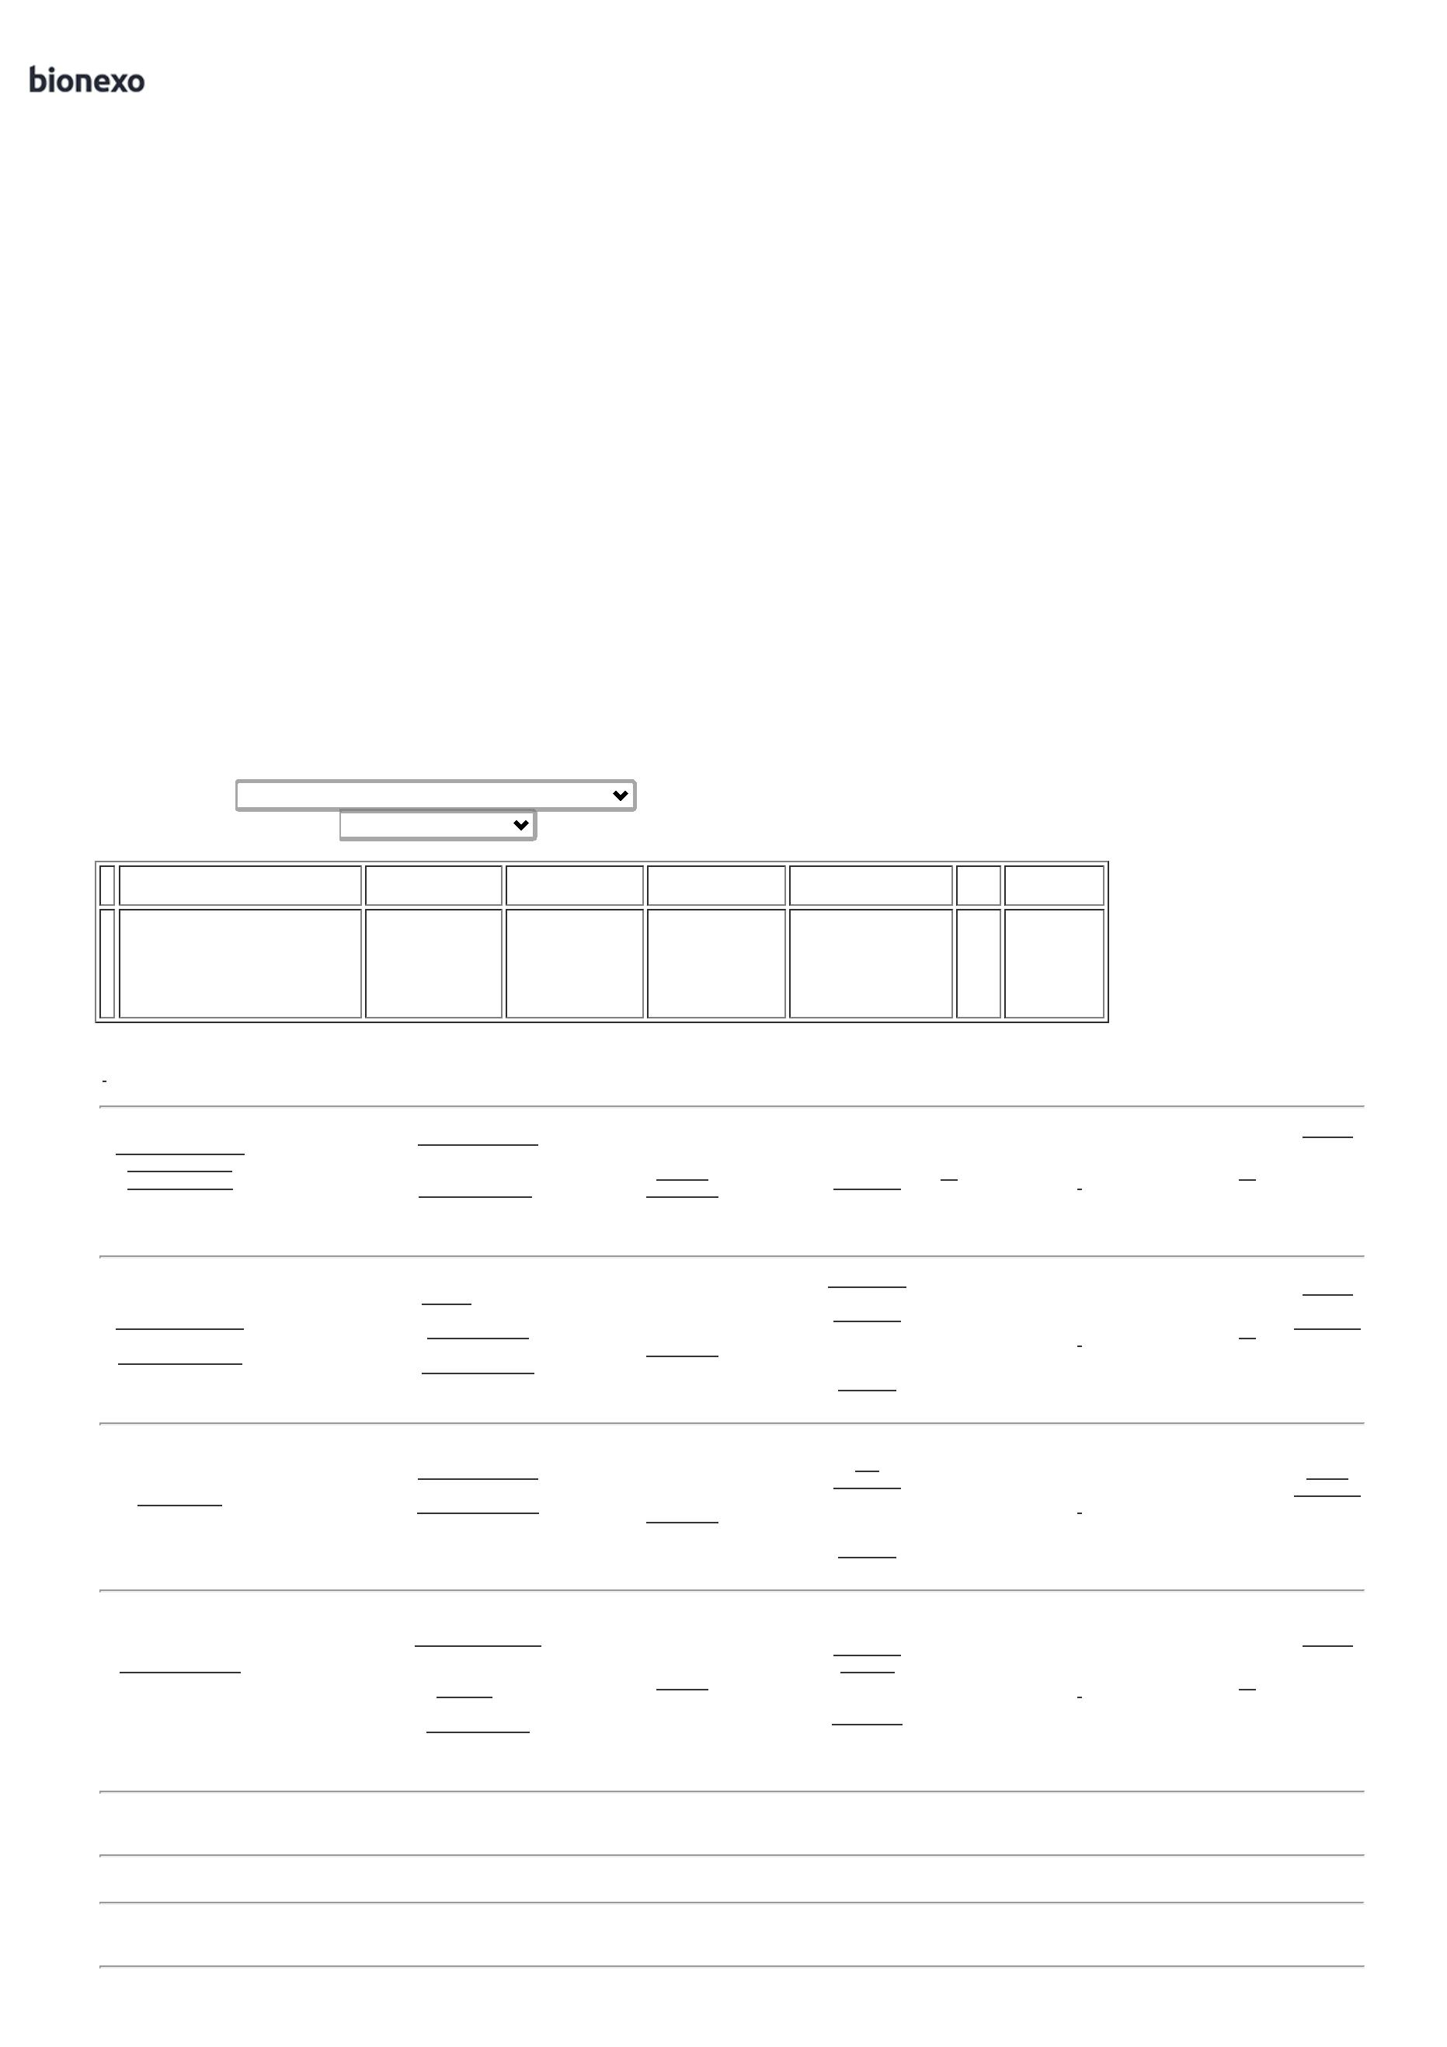

1
8/03/2024
Bionexo
Clique aqui para geração de relatório completo com quebra de página
https://bionexo.bionexo.com/jsp/RelatPDC/relat_adjudica.jsp
2/2

